KIEU THI NGAN - CURRICULUM VITAE
Giới tính: Nữ  Sinh ngày: 10/ 07/ 1988  Địa chỉ : số 44, ngõ 69 Lê Văn Lương, Thanh Xuân, Hà Nội  Điện thoại: 0975 471 241  Email: kieungan107@gmail.com | 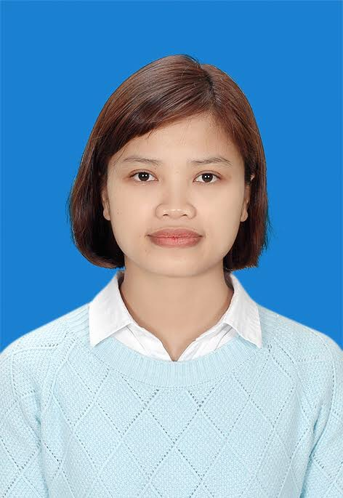
ĐỊNH HƯỚNG NGHỀ NGHIỆP

- Mong muốn được làm việc trong môi trường chuyên nghiệp, hiện đại; làm việc lâu dài, có nhiều cơ hội thăng tiến và mức lương hấp dẫn.
- Tích luỹ được thật nhiều kinh nghiệm trong ngành Dược phẩm

QUÁ TRÌNH ĐÀO TẠO

STT | Tên Trường | Thời gian  đào tạo | Chuyên ngành | Xếp loại | Ngày TN
1 | Hệ trung cấp – ĐH Dược Hà Nội | 2007 – 2009 | Đa khoa | Khá | 01/09/2009
2 | Cao đẳng y dược Phú Thọ | 2016-2018 | Đa khoa | khá | 22/08/2018
3 | Chứng chỉ tiếng anh | 2015 | B | Khá | 30/7/2015
4 | Chứng chỉ tin học | 2015 | B | Khá | 25/8/2015
CÁC KỸ NĂNG

- Tin học: Microsoft Word, Microsoft Excel, Microsoft PowerPoint các dịch vụ internet, email, các kỹ năng máy tính cơ bản khác.
- Làm việc:
- Kỹ năng giao tiếp tốt
- Có khả năng làm việc tốt dưới áp lực cao, làm việc độc lập hoặc theo nhóm.
- Linh hoạt và nhanh chóng thích nghi với môi trường mới
- Lắng nghe và tiếp thu ý kiến
KINH NGHIỆM

09/ 2009 – 04/ 2012
Công ty TNHH EVD Dược phẩm và Y tế
Nhân viên phòng Kỹ thuật:
- Tổ chức các chương trình hội nghị hội thảo, marketing Dược.
- Giám sát và cùng các nhân viên kho chịu trách nhiệm kiểm soát số lượng, chất lượng thuốc.
- Làm hồ sơ thầu, hồ sơ GDP, GSP cùng các hồ sơ đăng ký thuốc với Bộ Y tế.
- Kết hợp với phòng xuất nhập khẩu làm các thủ tục nhập khẩu thuốc.

10/ 2013 – 01/2017
Công Ty Cổ Phần Dược phẩm Năm Tốt
Nhân viên kinh doanh:
- Hợp tác và hỗ trợ phòng marketing tổ chức hội thảo về Dược.
- Làm trình dược viên bệnh viện, phòng khám trên địa bàn Hà Nội
Quản lý nhóm:
- Nhóm trưởng Phòng Tiểu đường:
- Liên Hệ việc xuất, nhập hàng hóa của công ty.

T01/ 2017 – hiện nay
Chi nhánh Công ty TNHH Dược phẩm và Trang thiết bị y tế Hoàng Đức
Nhân viên bộ phận Hợp đồng thầu:
- Làm báo giá kế hoạch
- Kiểm tra giá chào thầu
- Làm hợp đồng trúng thầu, bảo lãnh thực hiện hợp đồng, thanh lý hợp đồng, thu hồi hợp đồng trúng thầu với các Bệnh viện, Sở y tế khi đã trúng thầu của Công ty.
- Làm thủ tục ngoài thầu, thủ tục thanh toán
- Theo dõi hàng xuất cho vay, làm thủ tục kèm hàng vay, lên hóa đơn hàng cho vay
- Cung cấp các giấy tờ, thủ tục đi kèm hàng
- Hỗ trợ các công việc liên quan của cả phòng thầu và các phòng ban khác.

